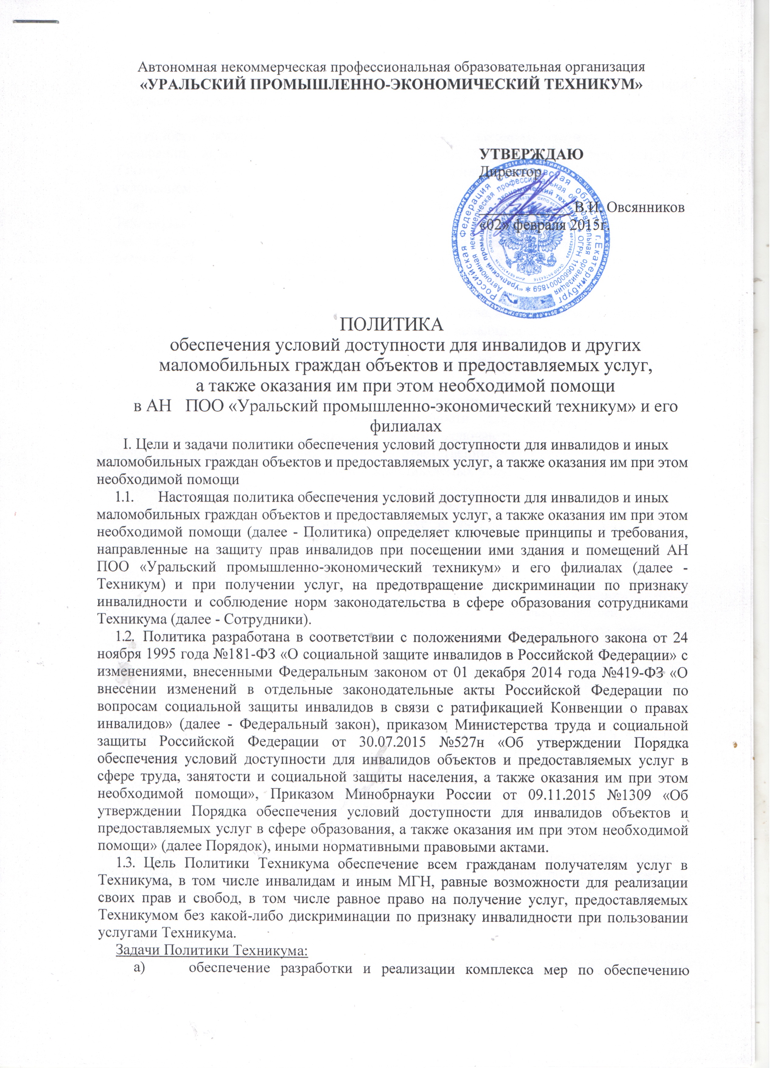условийдоступности для инвалидов объектов и предоставляемых услуг, а также оказания им при этом необходимой помощи Сотрудниками Техникума;
б) закрепление и разъяснение Сотрудникам Техникума основных требований
доступности объектов и услуг, установленных законодательством Российской Федерации, включая ответственность и санкции, которые могут применяться к Техникума и Сотрудникам в связи с несоблюдением указанных требований или уклонением от их исполнения;
в) формирование у Сотрудников единообразного понимания Политики Техникума о
необходимости обеспечения условий доступности для инвалидов объектов и
предоставляемых услуг, а также оказания им при этом необходимой помощи;
г) закрепление обязанностей Сотрудников знать и соблюдать принципы и требования
настоящей Политики, ключевые нормы законодательства, а также меры и конкретные
действия по обеспечению условий доступности для инвалидов объектов и
предоставляемых услуг;
д) формирование толерантного сознания Сотрудников, независимо от занимаемой
должности, по отношению к инвалидности и инвалидам.
1.4. Меры по обеспечению условий доступности для инвалидов объектов и предоставляемых услуг, принимаемые в Техникуме, включают:
а) определение должностных лиц Техникума, ответственных за обеспечение условий
доступности для инвалидов объектов и предоставляемых услуг, а также оказание им при этом необходимой помощи;
б) обучение и инструктирование Сотрудников по вопросам, связанным с обеспечением
доступности для инвалидов объектов и услуг с учетом имеющихся них стойких расстройств функций организма и ограничений жизнедеятельности;
в) создание инвалидам условий доступности объектов в соответствии с требованиями,
установленными законодательными и иными нормативными правовыми актами;
г) создание инвалидам условий доступности услуг в соответствии с требованиями,
установленными законодательными и иными нормативными правовыми актами;
д) обеспечение проектирования, строительства и приемки с 01 июля 2016 года вновь
вводимых в эксплуатацию в результате строительства, капитального ремонта, реконструкции, модернизации объектов Техникума, в которых осуществляется предоставление услуг, а также норм и правил, предусмотренных пунктом 41 перечня национальных стандартов и сводов правил (частей таких стандартов и сводов правил), в результате применения которых на обязательной основе обеспечивается соблюдение требований Федерального закона «Технический регламент о безопасности зданий и сооружений», утвержденного постановлением Правительства Российской Федерации от 26.12.2014 №1521;
е) заключение дополнительных соглашений с арендодателем по включению в проекты
договоров аренды объекта (зданий и помещений, занимаемых Техникумом) положений о
выполнении собственником объекта требований по обеспечению условий доступности для инвалидов данного объекта (при необходимости);
ж) отражение на официальном сайте Техникума информации по обеспечению условий доступности для инвалидов объектов Техникума и предоставляемых услуг с дублированием информации в формате, доступном для инвалидов по зрению.

II. Используемые в Политике понятия и определения
2.1. Инвалид - лицо, которое имеет нарушение здоровья со стойким расстройством функций организма, обусловленное заболеваниями, последствиями травм или дефектами, приводящее к ограничению жизнедеятельности и вызывающее необходимость его социальной защиты (статья 1 Федерального закона).
- Инвалидность - это эволюционирующее понятие; инвалидность является результатом взаимодействия между имеющими нарушения здоровья людьми и средовыми барьерами (физическими, информационными, отношенческими), которые мешают их полному и эффективному участию в жизни общества наравне с другими (Конвенция о правах инвалидов, Преамбула).
- Дискриминация по признаку инвалидности - любое различие, исключение или ограничение по причине инвалидности, целью либо результатом которых является умаление или отрицание признания, реализации или осуществления наравне с другими всех гарантированных в Российской Федерации прав и свобод человека и гражданина в политической, экономической, социальной, культурной, гражданской или любой иной области (статья 5 Федерального закона).

III. Основные принципы деятельности Техникума,
направленной на обеспечение условий доступности для инвалидов объектов и предоставляемых услуг, а также оказание им при этом необходимой помощи
3.1. Деятельность Техникума, направленная на обеспечение условий доступности для инвалидов объектов и предоставляемых услуг, а также оказание им при этом необходимой помощи в Техникуме осуществляется на основе следующих основных принципов:
а) уважение достоинства человека, его личной самостоятельности, включая свободу делать свой собственный выбор, и независимости;
б) недискриминация;
в) полное и эффективное вовлечение и включение в общество;
г) уважение особенностей инвалидов и их принятие в качестве компонента людского
многообразия и части человечества;
д) равенство возможностей;
е) доступность;
ж) равенство мужчин и женщин;
з) уважение развивающихся способностей детей-инвалидов и уважение права детей-
инвалидов сохранять свою индивидуальность.

IV. Область применения Политики и круг лиц, попадающих под ее действие
- Все Сотрудники Техникума должны руководствоваться настоящей Политикой и соблюдать ее принципы и требования.
- Принципы и требования настоящей Политики распространяются на Сотрудников Техникума, а также на иных лиц, в тех случаях, когда соответствующие обязанности закреплены в договорах с ними, в их внутренних документах, либо прямо вытекают из Федерального закона.
V. Управление деятельностью Техникума, направленной на обеспечение условий доступности для инвалидов объектов и предоставляемых услуг, а также оказание им
при этом необходимой помощи
Эффективное управление деятельностью Техникума, направленной на обеспечение условий доступности для инвалидов объектов и предоставляемых услуг, а также оказание им при этом необходимой помощи достигается за счет продуктивного и оперативного взаимодействия руководителя Техникума, заместителей руководителя и Сотрудников Техникума.
- Директор Техникума определяет ключевые направления Политики, утверждает Политику, рассматривает и утверждает необходимые изменения и дополнения, организует общий контроль за ее реализацией, а также оценкой результатов реализации Политики в Техникуме.
- Заместители директора, директора филиалов, менеджеры, заведующие отделением Техникума отвечает за практическое применение всех мер, направленных на обеспечение принципов и требований Политики, осуществляет контроль за реализацией Политики в Техникума.
- Сотрудники Техникума осуществляют меры по реализации Политики в соответствии с должностными инструкциями.
5.4. Основные положения Политики Техникума доводятся до сведения всех Сотрудников Техникума и используются при инструктаже и обучении персонала по
вопросам Техникума доступности объектов и услуг, а также оказания при этом помощи
инвалидам.
VI. Условия доступности объектов Техникума в соответствии с установленными требованиями
6.1.Возможность беспрепятственного входа в объекты и выхода из них.
- Возможность самостоятельного передвижения по территории объекта в целях доступа к месту предоставления услуги, при необходимости, с помощью Сотрудников Техникума, предоставляющих услуги, с использованием ими вспомогательных технологий.
- Возможность посадки в транспортное средство и высадки из него перед входом на объект, при необходимости, с помощью Сотрудников Техникума, в том числе с использованием кресла-коляски.
- Сопровождение инвалидов, имеющих стойкие нарушения функций зрения и самостоятельного передвижения по территории объекта.
- Содействие инвалиду при входе в объект и выходе из него, информирование инвалида о доступных маршрутах общественного транспорта.
- Надлежащее размещение носителей информации, необходимой для обеспечения беспрепятственного доступа инвалидов к объектам и услугам, с учетом ограничений их жизнедеятельности, в том числе дублирование необходимой для получения услуги звуковой и зрительной информации, а также надписей, знаков и иной текстовой и графической информации знаками, выполненными рельефно-точечным шрифтом Брайля и на контрастном фоне.
6.7. Обеспечение допуска на объект, в котором предоставляются услуги, собаки-проводника при наличии документа, подтверждающего ее специальное обучение, выданного по установленным форме и порядку¹.
VII. Условия доступности услуг Техникума в соответствии с установленными требованиями
- Оказание Сотрудниками Техникума инвалидам помощи, необходимой для получения в доступной для них форме информации о правилах предоставления услуг, об оформлении необходимых для получения услуг документов, о совершении других необходимых для получения услуг действий.
- Предоставление инвалидам по слуху, при необходимости, услуг с использованием русского жестового языка, включая обеспечение допуска на объект сурдопереводчика, тифлосурдопереводчика.
- Оказание Сотрудниками Техникума, предоставляющими услуги, иной необходимой инвалидам помощи в преодолении барьеров, мешающих получению ими услуг и использованию объектов наравне с другими лицами.
7.4. Наличие копий документов, объявлений, инструкций о порядке предоставления услуги на официальном Сайте Техникума и на информационном стенде). Адаптация
официального сайта Техникума для лиц с нарушением зрения (слабовидящих).

VIII. Дополнительные условия доступности услуг в Техникуме:
- Предоставление бесплатно в доступной форме, с учетом стойких расстройств функций организма инвалидов, информации об их правах и обязанностях, видах образовательных услуг, сроках, порядке и условиях доступности их предоставления.
- Включение условий доступности предоставляемых образовательных услуг, необходимых инвалиду с учетом ограничений жизнедеятельности, в индивидуальную программу предоставления образовательных услуг (при необходимости).
- Сопровождение получателя образовательной услуги при передвижении по территории Техникума, а также при пользовании услугами, предоставляемыми Техникумом.

IX. Ответственность сотрудников за несоблюдение требований Политики
- Директор Техникума, его заместители, и Сотрудники Техникума независимо от занимаемой должности, несут ответственность за соблюдение принципов и требований Политики, а также за действия (бездействие) подчиненных им лиц, нарушающие эти принципы и требования.
- К мерам ответственности за уклонение от исполнения требований к созданию условий для беспрепятственного доступа инвалидов к объектам и услугам Техникума относятся меры дисциплинарной и административной ответственности, в соответствии с законодательством Российской Федерации.
X. Внесение изменений
При выявлении недостаточно эффективных положений Политики, либо при изменении требований законодательства Российской Федерации, директор Техникума обеспечивает разработку и реализацию комплекса мер по актуализации настоящей Политики.
¹ Приказ Министерства труда и социальной защиты Российской Федерации от 22.06.2015 № 386н «Об утверждении формы документа, подтверждающего специальное обучение собаки-проводника, и порядка его выдачи»

